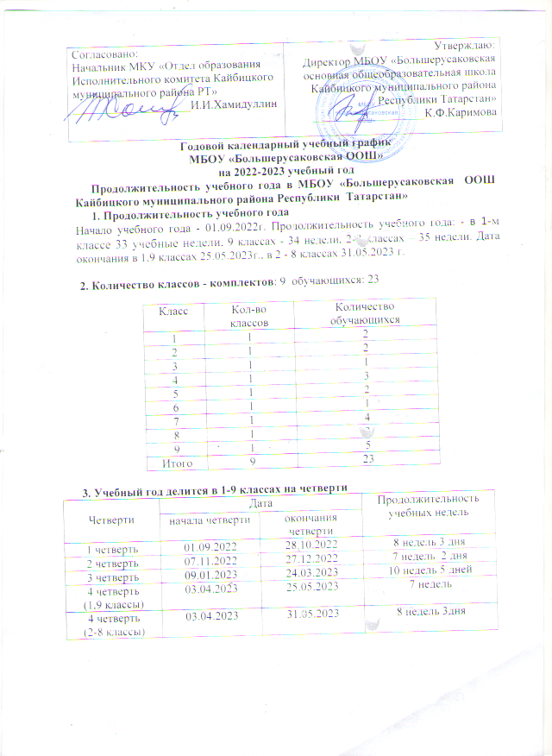

4. Продолжительность каникул в течение учебного года:

Каникулы | Дата начала каникул | Дата  окончания  каникул | Продолжительность в днях
Осенние | 29.10.2022 | 06.11.2022 | 9 дней
Зимние | 28.12.2022 | 08.01.2023 | 12 дней
Весенние | 25.03.2023 | 02.04.2023 | 9 дней

Дополнительные каникулы для 1 класса с 20.02.2023-26.02.2023

5. Регламентирование образовательного процесса на неделю:

Продолжительность рабочей недели:
В режиме 5 – дневной недели обучается 1 класс.
6-ти дневная рабочая неделя во 2-9 классах
Сменность: МБОУ «Большерусаковская ООШ» работает в одну смену продолжительность уроков:
в первом классе - 35 мин.
- 2-9 классы - 45 минут

6. Расписание звонков для 1 класса:
№ уроков | для 1 класса на первое полугодие
1 урок | 08.30 – 09.05
2 урок | 09.25 – 10.00
 | Динамическая пауза
3 урок | 10.30 -11.05
4 урок | 11.35 -12.10
5 урок | 12.30- 13.05

№ уроков | для 1 класса на второе полугодие
1 урок | 08.30 – 09.15
2 урок | 09.25 – 10.10
 | Динамическая пауза
3 урок | 10.30 -11.15
4 урок | 11.35 -12.20
5 урок | 12.30- 13.15

Расписание звонков для 2-9 классов:
Начало | Режимное мероприятие | Окончание
8.30 | 1 -ый урок | 9.15
9.15 | 1-ая перемена | 9.25 | 10
9.25 | 2-ой урок | 10.10
10.10 | 2-ая перемена перемена (динамическая пауза, организация питания) | 10.30 | 20
10.30 | 3-ий урок | 11.15
11.15 | 3-я перемена (динамическая пауза, организация питания) | 11.35 | 20
11.35 | 4-ый урок | 12.20
12.20 | 4-ая перемена | 12.30 | 10
12.30 | 5-ый урок | 13.15
13.15 | 5-ая перемена | 13.25 | 10
13.25 | 6-ой урок | 14.10

